МКОУ «Октябрьская СОШ» Хасавюртовского района РД

Музыка

Открытый урок 8 класс
«Опера»

Провела: учительница музыки,
МКОУ «Октябрьская СОШ»
Мусавузова А.Н.

2017г.

8 класс Открытый урок по музыке «Опера»

Теме урока: «Опера».
Тип урока: урок по изучению и первичному закреплению нового материала
Форма проведения урока: Урок-диалог учащихся и учителя, работа в группах.
Приемы : Запоминание, повторение пропевания и слушание, самостоятельная работа в группах

Аннотация к уроку: на уроке учащиеся получают одновременно как новые знания, так и закрепляют полученные на предыдущем уроке. Учащиеся познакомятся вокальным жанром оперы, с русскими и дагестанскими композиторами сочинявшие оперы. Послушают оперу Н.А. Римского-Корсакого «Садко». Первая дагестанская опера «Хочбар» композитор- Г.А.Гасанов.

Цель урока: познакомить с новым жанром в музыке – оперой.
Задачи урока:
Образовательная: познакомить с особенностями оперного жанра, возникающего на основе литературного произведения как источника либретто, с разновидностями вокальных и инструментальных жанров и форм внутри оперы, с исполнителями на примере оперы Н.А.Римского - Корсакова "Садко".
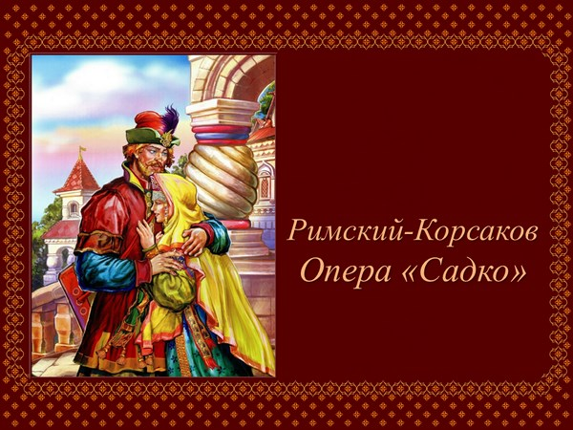

Первая дагестанская опера «Хочбар» Г.А. Гасанова. 1

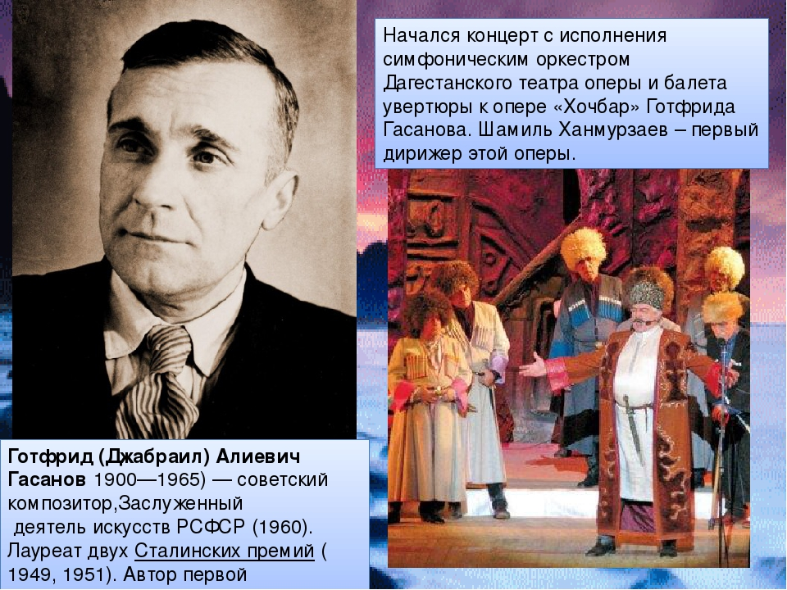

закрепить у учащихся знания о средствах выразительности в музыке, определять их роль в создании произведений искусства;
проанализировать музыкальное произведение, используя полученные ранее
знания
Развивающая:
развивать интерес к предмету, характеризовать музыкальные образы.
развивать самостоятельное творческое мышление;
формировать художественно – эстетический вкус;
активизировать фантазию и воображение.
развивать умение анализировать, сравнивать, обобщать, делать выводы;
развивать коммуникативные навыки, формировать навыки самооценки и
рефлексии.
Воспитательная:
воспитывать эмоциональную отзывчивость на восприятие классической музыки,
развивать интерес к вокальному искусству.
Методы обучения:
- Метод моделирования художественно-творческого процесса;
- Метод ретроспективы (повторение знаний);
- Метод проблемной ситуации;
- Метод размышления и обобщения музыки.
Метапредметные:
- Познавательные –внимательно слушают, формулируют ответы на вопросы, для получения необходимой информации пользуются справочный литературой, анализируют и делают выводы, строят рассуждения;
- Коммуникативные – осваивают диалоговую форму обучения;
- 2

- Регулятивные –организовывают свою деятельность, принимают ее цели и задачи, выбирают средства реализации этих целей и применяют их на практике;
- Личностные: оценивают результаты деятельности.
Оборудование.,компьютер, проектор ,экран, записи музыкальных произведений, карточки СМВ, портреты: русских , зарубежных , дагестанских композиторов, картинки группы инструментов: струнные, смычковые, деревянные, медные, ударные.
Структура и ход урока:
- Мотивация к учебной деятельности. (7 мин.)
Вход учащихся в класс, звучит фрагмент хора из оперы «Иван Сусанин» М. И. Глинка
Музыкальное приветствие. У(учитель). Добрый день вам, добрый день. Д(дети). В мире музыки фантазии песен. У. Добрым будь, щедрым будь. Д. И с искусством дивный путь.
- Здравствуйте ребята, хочется спросить у вас, любите ли вы музыку?
- Сегодня на уроке мы с вами отправимся в путешествие музыкальных жанров. А какого вы узнаете позже.
Ребята у вас на партах лежат карточки с заданиями и кроссворд .
Учитель: Большое влияние на занятиях уделяю на распевки.
Звук, который вы поете должен литься свободно, без напряжения и крика, быть естественным м выразительным. Голос –это своеобразный индикатор здоровья человека. А.М.Попов -основатель системы оздоровительного физвокализа , обратил внимание на одну общую закономерность: обладатели сильного голоса, как правило имеют крепкое здоровье
- Актуализация опорных знаний.
Организационный момент. Распевание. Вокальная работа (5-6мин.)
Сейчас мы с вами распоёмся на примере наших 7 ноток. При пении дыхание берите спокойно, через нос плечи не поднимать слушай своего голоса и надо слышать своего соседа и инструмента. Начинайте и заканчивайте пение вместе.
ДО РЕ МИ ФА СОЛЬ ЛЯ СИ (один начинает за ним остальные)
ДО МИ СОЛЬ МИ ДО (эти же звуки поем стаккато- отрывистое пение далее связное исполнение легато. Крешендо < - постепенное усиление звука , диминуэндо > - постепенное затихание звука при пении. Поем по полутонам вверх Дагестан любимый край родной.
Повторение песен:

  - Родина сл. Н Сусленникова , муз. И. Смыслова
  - Настоящий друг сл. М. Плясковского муз. Б. Савельева.
  - Россия сл. Н.Ножнкина, муз. Д.Тухманова
  - 3
  - Разучивание песни на аварском языке «Хочбар» сл. Народные муз. К.Абдулаева. (учитель исполняет целиком песню о «Хочбаре» и разучивание песни с детьми)
- Сейчас мы вспомним основные определения музыки:
- Дайте определение музыки? (-это один из видов искусства, язык звуков и интонаций)
- Дать определение искусству? (- это творческое отражение, воспроизведение действительности художественных образах)
- Какие виды искусства вы знаете? (- музыка, кино, литература, архитектура, живопись изобр.искусство.
- Без чего не может существовать музыка? (-Без песни)
- Что такое песня? (-произведение искусства, сочетающее в себе стихи и мелодию")
- Постройте схему на доске? слово___звук ________ритм ________интонация.
- Без чего не может существовать музыка? Без нот и скрипичного ключа С них мы начинаем мелодию.
-Что является основой музыки? (Основой и душой музыки является мелодия)
-Что такое мелодия? (Законченная музыкальная мысль, выраженная одноголосно)
- На прошлом уроке мы с вами познакомились с новым определением, кто может мне его назвать? Кантата
- Что такое кантата? Большое произведение, состоящее из нескольких частей.
- Кто является исполнителем кантаты? Хор или оркестр.
- Почему мы не может сказать, что кантату можно исполнять сольно? Потому что много действий содержит в себе и один человек голосом не может это изобразить.
- Что стало бы с музыкой без литературы ? (Не было бы песни, романсы, оперы…)
(Игра «Данетка»).
Вокализ – да
Соната – нет
Романс – да
Этюд – нет
Ноктюрн – нет
Серенада – да
Баркарола – да
Танец – нет
Песня – да
Прелюдия - нет
- Сейчас перед вами 3 ноты: красная, желтая, синяя. Вы сейчас должны оценить свою работу,
Красная- вы ответили на вопросы без затруднений;
Желтая– испытывали трудности, нужно повторить; 4
Синяя – не ответили на вопросы вообще
- Хорошо, сейчас я вам прочту эпиграф к нашему уроку, а вы попробуйте сказать о чем мы будем говорить на уроке.
«Но уж темнеет вечер синий,
Пора нам в оперу скорей:
Там упоительный Россини,
Европы баловень - Орфей.
Не внемля критике суровой,
Он вечно тот же, вечно новый,
Он звуки льёт - они кипят,
Они текут. Они горят».
(А. С. Пушкин)
2. Объявление темы урока.
У.- Как вы думаете, о чем пойдет речь на нашем уроке? У.Мы сегодня будем говорить, наверное, об опере
- Хорошо, вы правильно поняли мы сегодня будем говорить об опере, о её рождении в музыке.
Усвоения новых знаний. (6 мин.)
Опера – это крупное музыкальное произведение сочетающие сольное пение, ансамблевое , хоровое пение , инструментальную музыку, сценическое и декоративное искусство. В ее исполнение учувствуют оркестр, хор, певцы и нередко танцоры. В опере соединяются различные виды искусства- драма и музыка, пение и танец, игра актеров и мастерство живописцев –декораторов. Сюжетом для оперы чаще всего служит какое-либо литературное произведение. На его основе создается текст оперы (либретто-полный текст оперы). Опера начинается с( увертюры- оркестровое вступление к опере)
Опера имеет богатое историческое прошлое:
- Рассказ учителя об истории создания оперы
Рождение оперы. (5 мин.) Вступительная беседа.
Возникновение оперы в Италии на рубеже XVI-XVII веков было подготовлено некоторыми формами ренессансного театра и развитым сольным пением с инструментальным сопровождением. Важнейший элемент оперного произведения - пение, которое способно передать всю гамму чувств и переживаний. Через интонации раскрывается характер и темперамент каждого действующего лица.
Опера –самый значительный жанр вокальной музыки.
В любом искусстве словом жанр называют вид произведения, который имеет свои отличительные черты, свое содержание , форму и свое назначение в литературе- это рассказ, повесть, роман, поэма, очерк; в живописи –натюрморт, портрет, фреска, пейзаж.
Есть свои жанры и в музыке, которые различаются еще и по способу исполнения. В симфонической музыке –сюита, симфония, концерт;
В вокальной- песня романс, ария , кантата и самый богатый по своим возможностям жанр-опера. 5
XIX век принято считать «золотым» веком России. Русская музыка, литература, живопись, наука, промышленность достигли в это время небывалого расцвета. Но вот парадокс — до 1836 года у нас все еще не было своей оперы! Правда, идея ее создания витала в воздухе, но никто не брался за столь серьезное занятие. «Рискнул» молодой, но уже известный композитор Михаил Иванович Глинка. А настоятельно советовал ему сделать это знаменитый поэт В.А. Жуковский. В основу либретто был положен подвиг крестьянина из Костромы Ивана Сусанина. Глинка работал над оперой с огромным желанием. Истинный патриот России, он писал музыку, в основе которой — народные напевы.

Первая дагестанская опера – «Хочбар» была написано дагестанским композитором Г.А. Гасановым 1937г. «Хочба́р» — первая дагестанская национальная опера в трёх действиях. В дагестанском театре оперы и балета стало традицией открывать театральный сезон этой оперой. «Хочбар» то же самое, что «Иван Сусанин» для Большого театра. Это было первое произведение дагестанской музыки на «историческую тему». Значение оперы «Хочбар» для истории дагестанской профессиональной музыки выходит за рамки создания первой национальной оперы.
Хочбар со своим отрядом совершал набеги до самого Хунзаха, забирал награбленное у богатеев и раздавал всем беднякам. Хунзахский хан понимал, что войною гидатлинцев не одолеть, решил хитростью обезглавить их сопротивление - уничтожить предводителя гидатлинцев. Памятуя, что в горах от приглашения не отказываются, он позвал Хочбара к себе на "свадьбу". Когда тот приходит - окружение хана его связывает и хан решает предать Хочбара казни - сожжению на костре. Перед смертью Хочбар вырывается и забирает с собой в костёр двух маленьких детей хана
Опера была поставлена в 1995 году силами Дагестанской государственной филармонии, хора Дагестанского государственного Педагогического университета, хором Махачкалинского музыкального училища. Позже, с открытием в 1998г. Дагестанского государственного театра оперы и балета, опера была поставлена силами этого театра. С этой премьеры театр начал своё существование.
Но самыми зрелищными, самыми увлекательными всегда были и остаются оперы сказочные. С одной из них мы сегодня с вами и познакомимся. Это опера-былина «Садко». Вам надо было прочитать дома былину о Садко.
- Чем прославился этот Новгородский музыкант?
- На каком инструменте он играл? На гуслях.
-Молодцы, вы знаете былину, а теперь вернемся к нашему таинственному незнакомцу, именно он увековечил Садко в своей опере.
- Догадайтесь, о ком идет речь?
- Написал 15 опер, 8 из них на сказочный сюжет.
6
- Главной любовью своей жизни считал не только музыку, но и море. С детских лет мечтал обогнуть на корабле земной шар, впоследствии его мечта сбылась.
- Узнали, кто этот таинственный незнакомец? Н.А Римский-Корсаков.
Слайд . (фотография Р.К.)
- Назовите произведения Римского-Корсакова. «Снегурочка», «Золотой петушок», «Сказка о царе Салтане», симфоническая сюита «Шехеразада». Во многих произведениях композитора звучит тема моря, но особенно ярко эта тема проявляется в опере «Садко».
Композитору приглянулась былина о новгородском музыканте, и он переработал ее, превратив в литературный сюжет, на основе которого и была написана опера.
У меня в руках специальная книга, она довольно внушительна.
- Что же на ней написано? Либретто. Это и есть литературная основа оперы, именно по либретто композиторы сочиняют музыку к своим операм или балетам. Либретто целиком подчинено музыке.
- либретто переводится как «маленькая книжечка», хотя и выглядит она довольно серьезно.
Давайте прослушаем фрагменты из оперы «Садко» (5 мин.)
Опера начинается оркестровым вступлением, названным самим композитором «Океан-море синее», рисующим спокойную, но грозную морскую стихию: ровно и бесстрастно катятся волны в необъятном морском просторе, глухой гул стоит над океанской ширью. И нигде из конца в конец не видно ни корабля, ни живого существа.
Алое заходящее солнце освещает паруса отплывающих кораблей. Садко запевает раздольную русскую песню «Высота ль, высота поднебесная», которую подхватывают дружина и народ; поддержанная оркестром, она ширится и крепнет, приводя к ликующему, могучему заключению.
Разбор самостоятельной работы и слушание отрывков из оперы.
Слайд .
Физкультминутка.
(дети выполняя упражнение начинают петь на музыку песни Сосо П. «Тост») словами раз, два, три, четыре выше руки, шире плечи будем всегда здоровее, пять, шесть, семь, восемь улыбайтесь веселитесь, будем всегда мы сильнее (два раза)
Встали все руки в стороны ,
В стороны опустили
Повернулись по кругу
в право в лево наклонились
и друг другу поклонялись
а теперь коленки вместе,
тихо бегаем на месте
быстро, быстро побежали
все закончили-Устали? 7
Отдохнули, а теперь возвращаемся к нашему уроку. (5мин.)
Тестовая работа:
- Высокий женский голос – это…?
a) Альт
b) Тенор
c) Сопрано
d) Контральто
- Название какого музыкального инструмента совпадает с названием
геометрической фигуры?
a) Четырехугольник
b) Круг
c) Треугольник
d) Квадрат
- Как называется музыкальный ансамбль, состоящий из пяти исполнителей?
a) Квартет
b) Квинтет
c) Октет
d) Септет
- Какой из этих предметов является инструментом симфонического оркестра?
А) ножи
Б) вилки
В) тарелки
Г) стаканы
Высокий мужской голос -это…
- a) тенор
b) баритон
c) басс
- Сейчас перед вами 3 ноты: красная, желтая, синяя. Вы сейчас должны оценить свою работу,
Красная- вы ответили на вопросы без затруднений;
Желтая– испытывали трудности, нужно повторить;
Синяя – не ответили на вопросы вообще
Работа в группах. (первая карточка) (5мин.)
Заполните музыкальный цветок. Все наши изученные термины его лепестки. Все эти термины объединяются в одно: интонация.
Выполняя работу
И слушайте песню И.Крутого 8

«Что такое музыка?»

(приклеить по листику дети должны назвать музыкальные термины)
Вторая карточка:
В симфонической сказке «Петя и волк», какие музыкальные инструменты исполняют темы:
- Пети- две скрипки, альт и виолончель
- Птички- флейта
- Утки- гобой
- Кошки- кларнет
- Дедушки- фагот
- Волка- вольторны
- Охотник- ударные инструменты литавры и барабаны.
Третья карточка.
Литература дает жизнь жанрам музыкального искусства
Жанры музыкального искусства
Вокальные сценические программная музыка
- Песня - опера -инструментальные произведения
- Романс -балет с литературным описание содержания
- Кантата -оперетта
- Оратория
Закрепления знаний (5-6 мин.)
1. Самый значительный жанр вокальной музыки- (опера)
2. Что является литературной основой оперы- (либретто)
3. Какие виды искусства присутствуют в опере?-(музыка, живопись,танец, драматургия, песня)
4. Из каких частей состоит опера?- (Увертюра, либретто, ария, речитатив, хор, ансамбль)
5. Без чего нельзя сочинить оперу? –(либретто)
6. Кто пишет либретто? –( Писатели или сами композиторы)
7. Без кого не было бы опер? –(композиторов)
Подведение итогов. Рефлексия. (3 мин.)
Оценивание работы групп.
Покажите, какие нотки вы набрали, каких больше?
Если больше красных смело ставьте себе за урок 8 баллов.
Если преобладают желтые, то ваша оценка – 3.
Ну а если вы набрали большинство синих ноток, то сегодня вы были не в ударе и ваша оценка только - 2
- Каково ваше мнение об уроке?
- Что вы узнали нового?
- в чем испытывали трудности?
Д. 1. Что такое натюрморт? –изображение неодушевленных предметов.
2.Что такое вокал?- мастерство владение певческим голосом. 9
У.Проверка тестовых работ и групповая работа. Оценки за работу.
- Какие потери понесла бы музыка, если бы не было литературы?
- Какие музыкальные жанры продолжали бы жить?
Вывод: Тяжело было бы музыке без литературы. И для небольшой песни, и для таких крупных произведений как кантата, симфония, опера, балет нужны слова, литературное содержание.
Д/З: Решить кроссворд.
Правильно разгадав кроссворд вы узнаете название балета П.И.Чайковского (это тема нашего следующего урока)

Музыкально- драматический спектакль, объединяющий музыку, литературы ИЗО.
Полный текст оперы.
Название оперы Н.Р. Корсакова.
Вступление к опере.
Небольшое лирическое музыкально- поэтическое произведение для голоса с музыкальным сопровождением.
Полуречь, полупение.
Сольный номер в опере.
Мастерство владения певческим голосом.
Снова прозвенел звонок и кончился урок.
Подарим друг другу аплодисменты!
Урок окончен, до свидания. (Дети выходят из кабинета под марш муз. Д.Тухманова «День Победы»

10

